Проект вносит
Глава Подпорожского городского поселения
В.В. Мосихин



СОВЕТ ДЕПУТАТОВ
МУНИЦИПАЛЬНОГО ОБРАЗОВАНИЯ «ПОДПОРОЖСКОЕ ГОРОДСКОЕ
ПОСЕЛЕНИЕ ПОДПОРОЖСКОГО МУНИЦИПАЛЬНОГО РАЙОНА
ЛЕНИНГРАДСКОЙ ОБЛАСТИ»
(ПЯТЫЙ СОЗЫВ)

РЕШЕНИЕ

19 декабря 2024 года № ____

Об увековечивании памяти земляков, погибших в Специальной военной операции

В соответствии с Положением «О порядке увековечивания памяти о выдающихся гражданах и исторических событиях на территории МО «Подпорожское городское поселение», утвержденным решением Совета депутатов муниципального образования «Подпорожское городское поселение Подпорожского муниципального района Ленинградской области» от 17.02.2015 г. № 43 (с изменениями и дополнениями), Уставом муниципального образования «Подпорожское городское поселение Подпорожского муниципального района Ленинградской области», на основании Протокола Общественной комиссии при Главе Подпорожского городского поселения от 10.12.2024 № 01 о рассмотрении обращения Подпорожского районного отделения Общероссийской общественной организации РОССИЙСКИЙ СОЮЗ ВЕТЕРАНОВ АФГАНИСТАНА и СВО «БОЕВОЕ БРАТСТВО» об увековечивании памяти земляков, погибших в СВО на территории Украины, Совет депутатов Подпорожского городского поселения
РЕШИЛ:

- Увековечить память земляков, погибших в Специальной военной операции, установив памятный знак на территории, прилегающей к Аллее героев.
- Согласовать место установки памятного знака согласно приложению.
- Настоящее решение подлежит официальному опубликованию.

Глава муниципального образования В.В. Мосихин

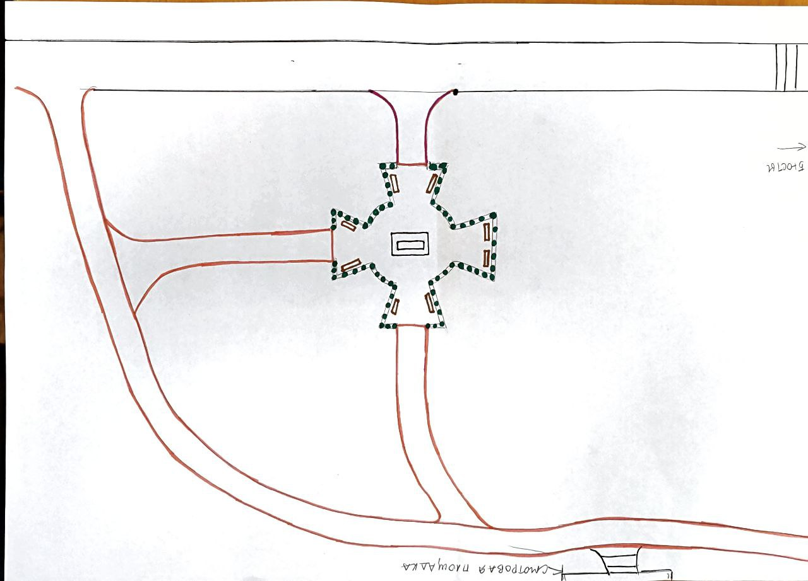

ПОЯСНИТЕЛЬНАЯ ЗАПИСКА
к проекту решения Совета депутатов Подпорожского городского поселения
" Об увековечивании памяти земляков, погибших в Специальной военной операции "

Проект решения подготовлен в соответствии с Положением «О порядке увековечивания памяти о выдающихся гражданах и исторических событиях на территории МО «Подпорожское городское поселение», утвержденным решением Совета депутатов муниципального образования «Подпорожское городское поселение Подпорожского муниципального района Ленинградской области» от 17.02.2015 г. № 43 (с изменениями и дополнениями), Уставом муниципального образования «Подпорожское городское поселение Подпорожского муниципального района Ленинградской области», на основании Протокола Общественной комиссии при Главе Подпорожского городского поселения от 10.12.2024 № 01 о рассмотрении обращения Подпорожского районного отделения Общероссийской общественной организации РОССИЙСКИЙ СОЮЗ ВЕТЕРАНОВ АФГАНИСТАНА и СВО «БОЕВОЕ БРАТСТВО» об увековечивании памяти земляков, погибших в СВО на территории Украины.

Глава муниципального образования В.В. Мосихин

ПЕРЕЧЕНЬ
актов Совета депутатов, подлежащих признанию утратившими силу, приостановлению, изменению, дополнению или принятию в связи с принятием данного проекта решения

Не потребуется признавать утратившими силу, приостановлять, или принимать новые нормативные правовые акты в связи с принятием данного проекта решения, изменения вносятся в соответствующее решение.

Глава муниципального образования В.В. Мосихин

СПРАВКА
о состоянии законодательства в данной сфере правового регулирования

  - Федеральный закон от 06.10.2003 года № 131-ФЗ "Об общих принципах организации местного самоуправления в Российской Федерации";
  - Устав Подпорожского городского поселения.

Глава муниципального образования В.В. Мосихин

Финансово-экономическое обоснование проекта решения
Реализация данного проекта решения Совета депутатов Подпорожского городского поселения не потребует выделения дополнительных средств из бюджета Подпорожского городского поселения.

Председатель Комитета финансов Е.В. Акинфова

Заключение юридической службы
Представленный проект решения Совета депутатов Подпорожского городского поселения не противоречит действующему законодательству.

Ведущий специалист Совета депутатов Е.А. Волохова

